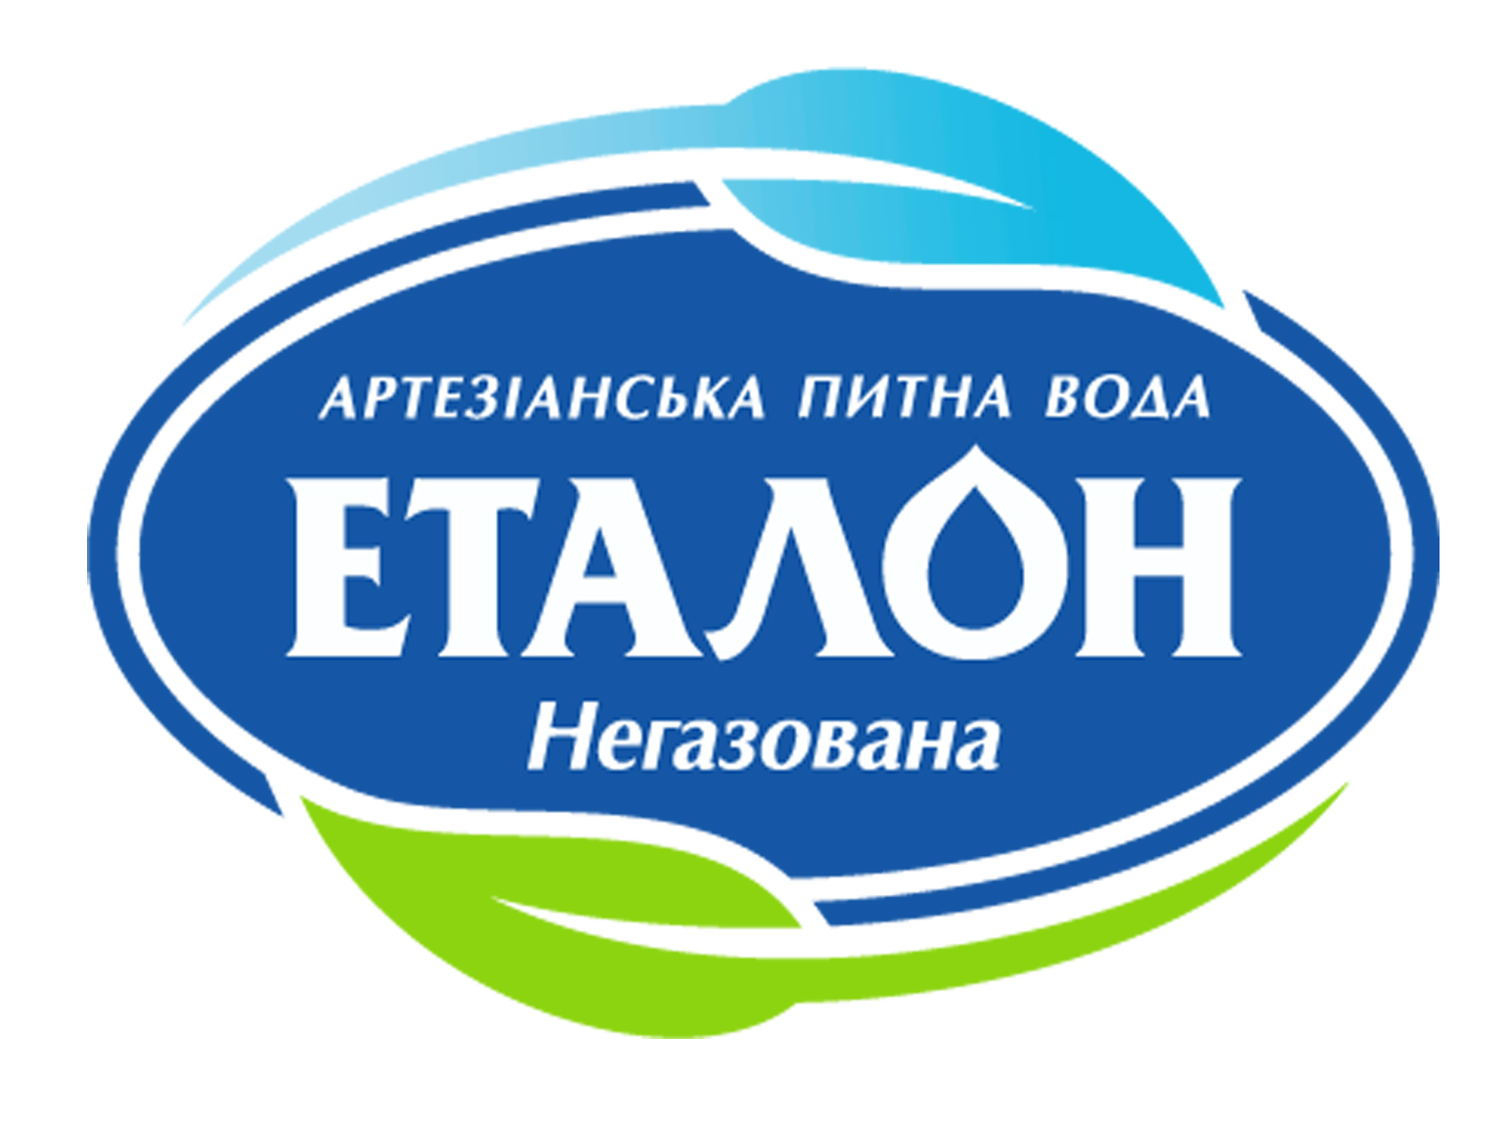
ТОВ«ЕТАЛОН-УКРАЇНА» 03067 м. Київ, вул. Виборзька, 78,
Тел.: 207-07-20
р/р26003191901 ПАТ “Банк Петрокоммерц
Україна”
МФО300120 ЕДПРОУ 31202216 Св. 36122169
ІПН312022126584

Уважаемые клиенты!

ООО «Эталон-Украина» благодарит Вас за плодотворное сотрудничество и доверие к ТМ «Эталон».
Мы делаем все возможное для того, чтобы Вы всегда оставались довольными качеством воды и сервисом обслуживания.
Поэтому, мы напоминаем Вам о правилах ухода за оборотной тарой.
Бережное отношение к оборотной таре позволит Вам избежать неприятностей в процессе обмена пустых бутылей.

Правила ухода за бутылями емкостью 18,9л
(оборотная тара)

- Относитесь бережно к оборотной таре емкостью 18,9л.
- Не бросайте бутыль, даже если он пустой.
- Не допускайте попадания прямых солнечных лучей на бутыли (пустые и с водой).
- Для предупреждения развития в пустых бутылях нежелательной микрофлоры - не заливайте в них водопроводную, бюветную воду и другие жидкости.
- Не бросайте в бутыль посторонние предметы.
- В холодное время года не оставляйте бутыли на морозе.
- Старайтесь хранить пустые бутыли в пакетах с закрытыми пробками.
- Для использования бутилированной воды ТМ «Эталон» применять аксессуары, прошедшие санитарную обработку или послепродажную подготовку.

Выполнение этих простых правил поможет сохранить высокое качество питьевой воды ТМ «Эталон», а также обеспечить целостность оборотной тары.

С уважением ООО «Эталон-Украина»

